臺南市新南國小107學年第1學期開設越南語班試辦計畫
成果報告
一、校名： 安平 區 新南 國小
二、新住民子女人數：(15)人；比例(2)%
三、開班學生人數：(全)年級(8)人
四、辦理情形概述(100字以內)： 邀請阮老師進入學校，教導校內新住民子女越南語，藉由簡單的對話和單字練習，了解越南文化，並透過越南飲食和簡易的越南燈籠DIY，提供學生不同的文化刺激及體驗。
五、具體目標與成效評估：(以下所述【母語】係指【新住民子女之母語(越南語)】)
1.學生能踴躍參與。
■非常符合 □有些符合 □普通 □不太符合 □非常不符合
2.班級能運用簡單母語融入學習。
■非常符合 □有些符合 □普通 □不太符合 □非常不符合
3.學校能運用簡單母語結合宣導。
■非常符合 □有些符合 □普通 □不太符合 □非常不符合

六、檢討與省思：
1.參與學生回饋意見概述(請條列式說明，不超過三點)：
(1) 教師上課有趣，能學到不同的文化
(2) 越南麵包很好吃，製作過程很有趣
(3) 製作越南燈籠很好玩
2.辦理學校的省思(請條列式說明，不超過三點)：
(1) 透過不同的體驗活動，可加深學生對新住民文化的了解。
(2) 希望透過越南語班的開設，能讓學生將所學語言帶回家中，和家人共同分享、學習。
(3) 藉由越南語書籍繪本的閱讀，讓學生對於文化了解更加具體。

臺南市新南國小107學年第1學期開設越南語班試辦計畫
成果照片
活動名稱 | 107學年第一學期越南語班
辦理日期 | 10/23-12/20 | 參加人數 | 8
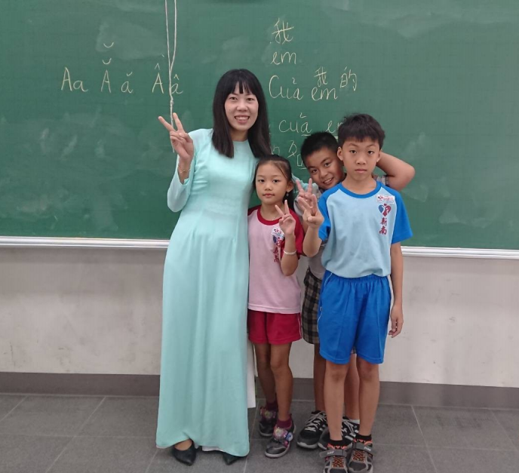  照片 |  | 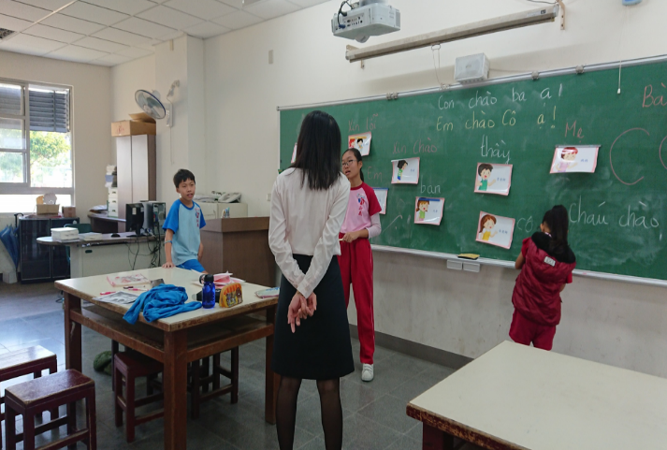
圖說：越南語班開課-相見歡 |  | 圖說：越南語對話練習
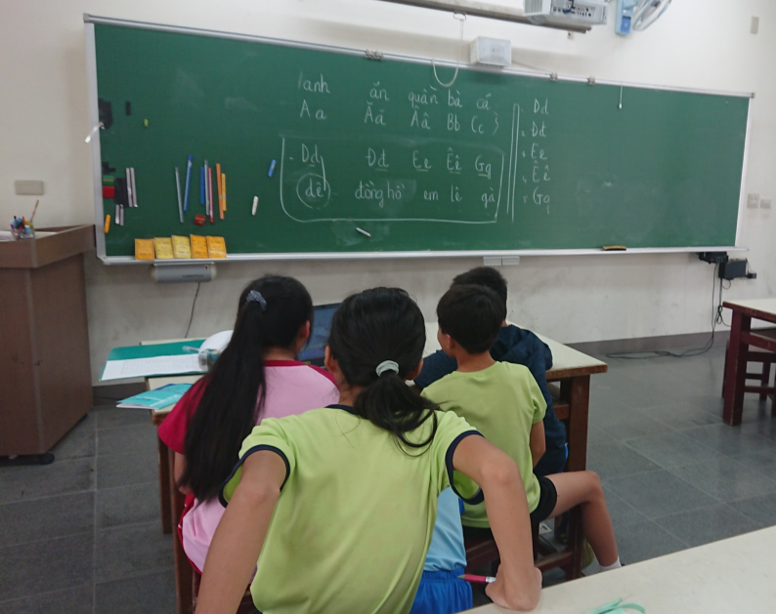 |  | 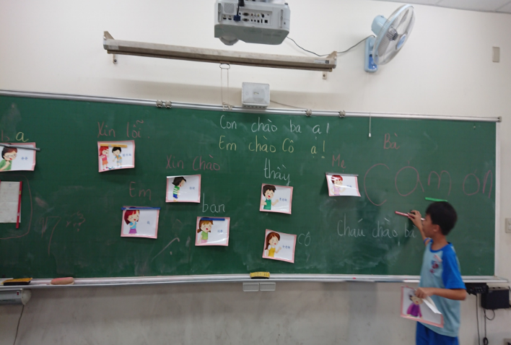
圖說：越南語影片欣賞 |  | 圖說： 家人單字圖說練習
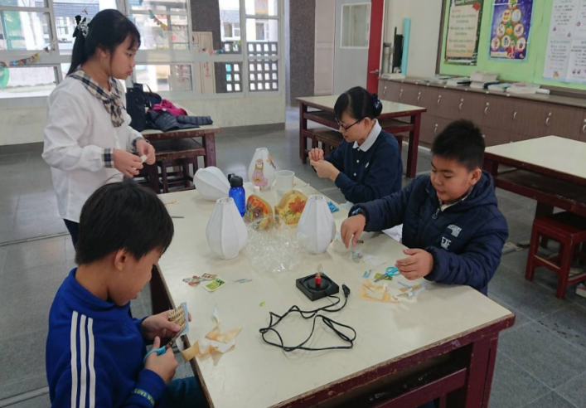 |  | 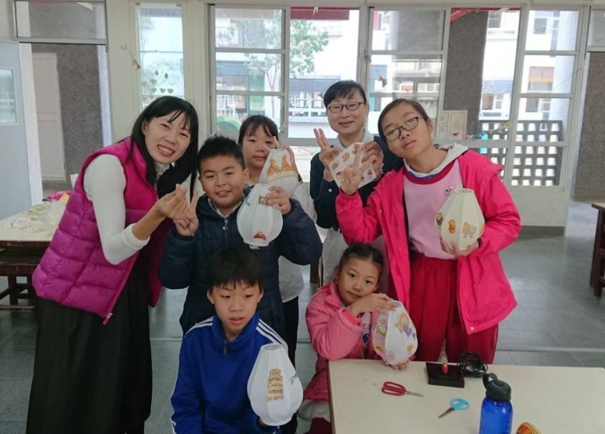
圖說：越南燈籠製作體驗 |  | 圖說：美美的燈籠完成了!

